质安协会简报
2017年3月7日 第1期(总第82期) 秘书处编印

2016年下半年度杭州市建设工程“西湖杯”（结构优质奖）
评审结果揭晓
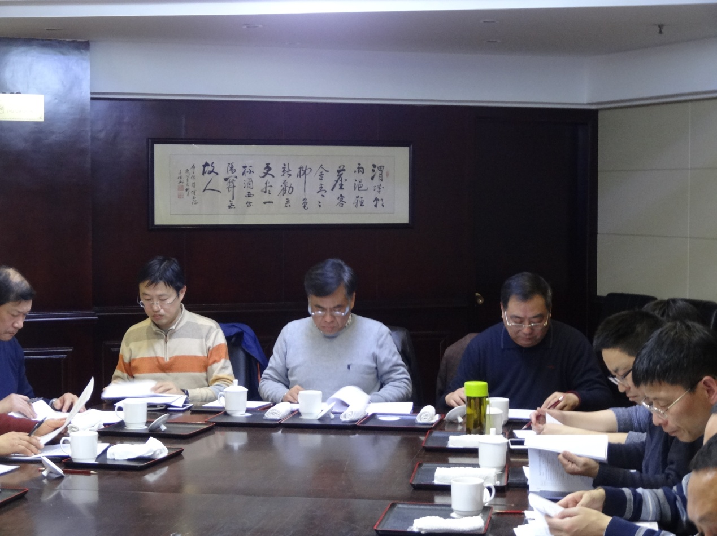
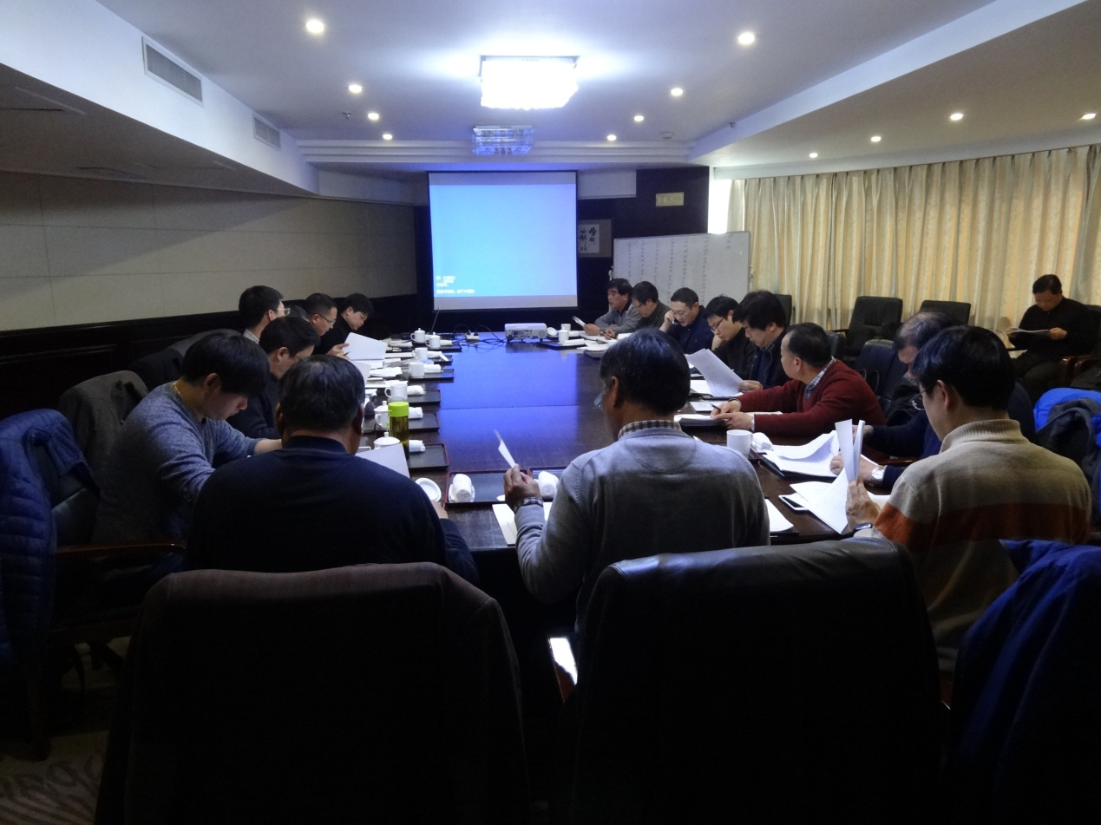
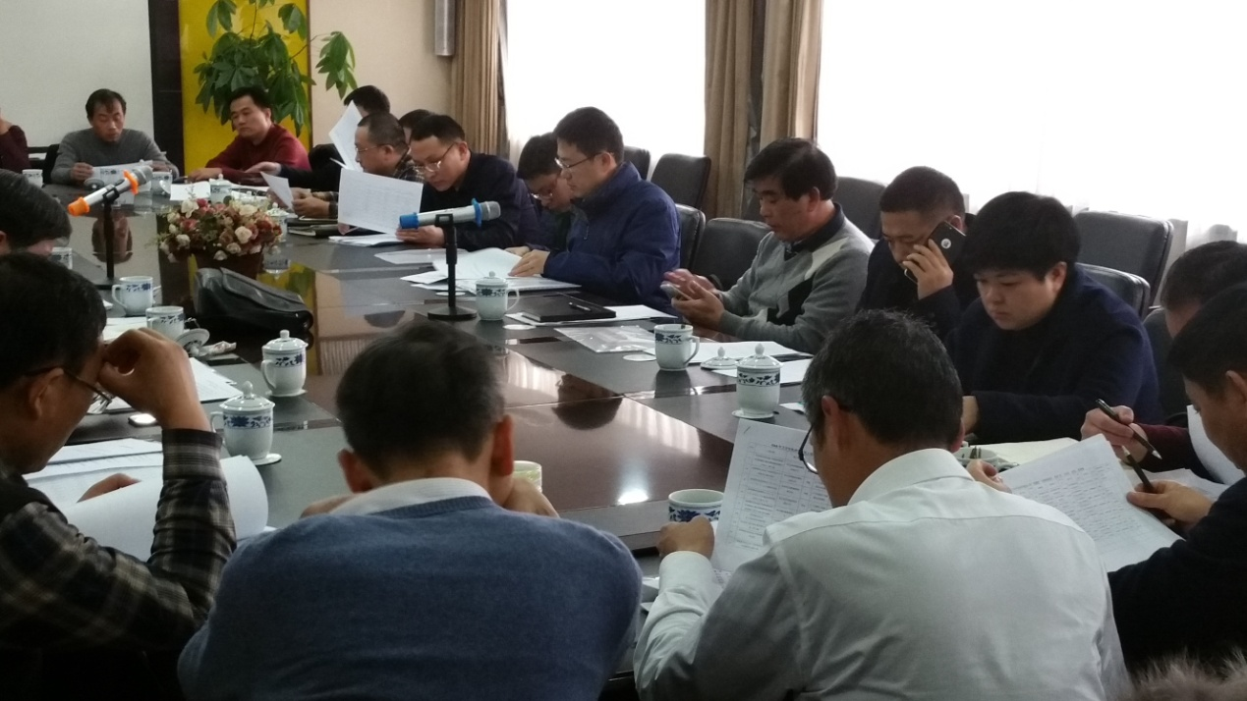

2017年3月3日，我会组织召开2016年下半年度杭州市建设工程“西湖杯”（结构优质奖）评审票决会。经本次评审票决会投票表决，提交评审会票决的143项申报工程中，有136项工程得票超过三分之二，被为2016年下半年度杭州市建设工程“西湖杯”（结构优质奖）工程；1项工程得票超过二分之一、但不足三分之二，被评为2016年下半年度杭州市建设工程“西湖杯”（结构优质奖）表扬工程；其余6项得票不足二分之一，没有通过本次结构优质奖评审会决。评审结果将向社会公示征求意见后，由我会发文通报表彰。
2017年1月16日我会召开评审动员会，参加评审检查的28位专家逐一签署“廉洁自律承诺书”是这次评审检查的一大亮点，专家们承诺做到：1、严格按照“结构优质奖”的评比范围和条件进行申报工程的资料审查和实体检查，实事求是提出评审推荐意见，不徇私舞弊、不弄虚作假；2、自觉抵制不正之风，不以个人名义对申报工程进行所谓“创优指导”，索取或收受任何形式的“好处费”、“指导费”；3、检查申报工程结构实体质量必须两人以上同行，不接受申报单位或有关个人赠送的现金、礼品和有价证券、支付凭证；4、提倡勤俭节约、反对铺张浪费，评审检查期间不用公款报销或支付应由个人负担的费用，不向申报企业报销任何费用；5、不违反党员干部廉洁自律的其他规定。
2016年下半年度“西湖杯”（结构优质奖）申报评选适逢农历春节，这次评审按工程区域和质量监督等方面综合考虑，共分成七个检查组。评审检查人员由协会在结构优质奖专家库中抽选，每组由4名检查人员组成，检查组组长由质量监督站负责人担任。为了不影响施工企业安排春节假期，28位评审专家合理安排审查检查时间，许多专家放弃春节休息，利用假期认真审查申报资料。
经过各检查组专家对申报工程的申报资料进行审核；对工程实体质量进行评审检查；听取申报单位对检查组专家提出问题的答辩和建设单位监理单位对工程质量的评价。检查组依据结构优质奖评比办法、质量监督部门的跟踪评价办法，通过对申报工程资料审核、实体检查和听取相关责任主体的评价意见。经检查组集体讨论，对申报工程作出了是否同意推荐的结论。
这次评审检查中发现部分申报工程不能全面反映结构实体全貌，评审票决会议希望协会认真研究2016年10月部分专家研讨会的意见建议，修正评审流程，适时过程介入，以保证结构优质奖评审质量和公正性。协会将对评选办法进行适当修改，并组织会员（施工、监理）单位进行宣贯培训。

